ШИРОКАЯ МАСЛЕНИЦА В МУЗЕЕ-УСАДЬБЕ П. И. ЧАЙКОВСКОГО (Г. ВОТКИНСК)
Приглашаем на театрализованную экскурсию "И за столом у них гостям носили блюда по чинам"
Даты проведения: 12.02.2018 - 16.02.2018
Вы окунетесь в быт и культуру 19 века, ощутите атмосферу подготовки семьи Чайковских к Масленичным гуляниям. Мастеровой Воткинского железоделательного завода с радушием встретит Вас в людской избе и напоит травяным чаем с традиционным масленичным угощением. Вы попробуете блины из гречневой, гороховой и пшеничной муки. На территории музея-усадьбы посетите фотосалон и сделаете необычное фото на память о самом веселом празднике в русском народном календаре.
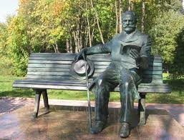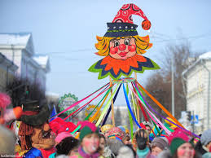
Стоимость:
25+2 - 950 руб.
30+3 - 900 руб.
40+4 - 850 руб.
В стоимость входит: транспортное обслуживание, сопровождение гида, экскурсионное обслуживание по программе, чаепитие с блинами, страховка.

